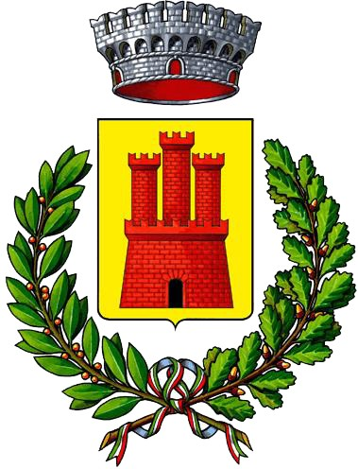**COMUNE DI CASTRIGNANO DE’ GRECI (LE)**

# FORNITURA “GRATUITA” LIBRI DI TESTO PER ALUNNI DELLA SCUOLA PRIMARIA

**ANNO SCOLASTICO 2023/2024**

Gentili genitori/tutori,

vi informiamo che, anche per l’anno scolastico 2023/2024, la fornitura “gratuita” dei libri di testo per gli alunni residenti a Castrignano de Greci che frequenteranno la Scuola Primaria, nel nostro o in altri comuni, avviene con il sistema della CEDOLA LIBRARIA.

**Le cedole librarie saranno distribuite dall’Ufficio Servizi Sociali del Comune a partire dal 12/07/2023** e nei giorni dal lunedì al venerdì dalle 8:00 alle 11:30 ed il martedì pomeriggio dalle 16:00 alle 18:00.

I libri acquistabili sono esclusivamente i testi adottati per l’A.S. 2023/2024 dal collegio dei docenti della scuola frequentata e devono essere ordinati presso un unico libraio/cartolibrario prescelto dalla famiglia.

Per maggiori informazioni chiamare il numero 0836 583216 tasto 6.

L’Amministrazione Comunale

